Académie d'AMIENS Baccalauréat ES - Session 2013 | Epreuve orale de Sciences économiques et sociales (Enseignement de spécialité « SCIENCES SOCIALES ET POLITIQUES » : coefficient 9) | N° du sujet : 13c9-1-31-2
Durée de la préparation : 30 minutes | Le candidat s’appuiera sur les 2 documents pour répondre à la question principale.  Les questions complémentaires 2 et 3 porteront sur l’enseignement de spécialité | Durée de l'interrogation : 20 minutes
Thème de la question principale : La croissance économique est-elle compatible avec la préservation de l’environnement ?
Question principale (sur 10 points) :
Vous montrerez que le bien-être ne se résume pas à la croissance économique.
Questions complémentaires (sur 10 points) :
1) D’après le document 1, peut-on établir une causalité entre l’évolution du revenu réel par tête et l’évolution du bien-être moyen (4 pts)
2) Montrez que la notion de répertoire d’action collective ne se résume pas à la pratique régulière du vote
(3 pts)
3) Pourquoi peut-on qualifier la Vème République de régime semi-présidentiel ? (3 pts)

DOCUMENT 1
Indice de bien-être moyen et revenus réels par personnes (en $ constants de 2000) aux Etats-Unis
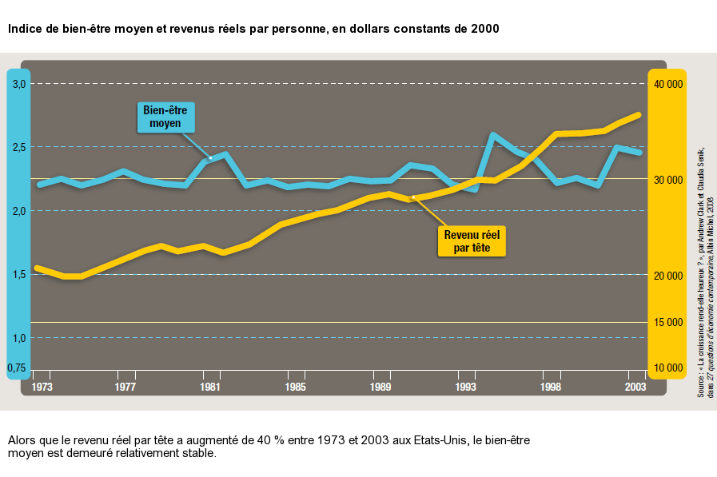

Source : « La croissance rend-elle heureux ? », Andrew Clark et Claudia Senik, 27 questions d’économie contemporaine,
Albin Michel, 2008

DOCUMENT 2

Qui des habitants de l'Ile-de-France ou du Limousin sont les mieux lotis ? Si l'on se base sur le produit intérieur brut (PIB) par habitant, aucun doute, mieux vaut être - et de loin - francilien. Mais selon l'indicateur de santé sociale (ISS), le Limousin est la région de France où la situation est la meilleure, l'Ile-de-France n'arrivant qu'en 17e position dans le classement des 22 régions métropolitaines. Cet exemple illustre à quel point la tyrannie du PIB peut être trompeuse quand il s'agit d'apprécier les atouts d'un territoire. C'est pour cela que l'Association des régions de France (ARF) a décidé, en lien avec l'Insee, de mettre en place et de suivre désormais 25 nouveaux indicateurs sociaux et environnementaux (dont l'ISS et ses composantes) au niveau régional. (…) Les régions Nord-Pas-de-Calais, Picardie, Languedoc-Roussillon et Paca affichent les plus mauvais ISS. Les taux de pauvreté et de chômage y sont en effet plus élevés que la moyenne. En revanche, c'est surtout l'ampleur des inégalités qui dégrade l'ISS et explique le mauvais résultat de l'Ile-de-France, bien qu'elle soit la plus riche selon le critère du PIB par habitant. A l'inverse, l'Ouest et le Sud-ouest affichent les meilleurs résultats. La région Pays-de-la-Loire se caractérise par l'écart le plus faible entre les niveaux de vie de ses habitants.

Source : Vincent Grimault, Alternatives Economiques n° 313 - mai 2012

